**1.目的**

为了提高加工效率，增强模具美观，提高客户满意度，增强市场竞争力。特新增油槽加工标准。

**2．范围**

此标准适用于嘉泰隆所有模具。

**3．内容**

（1）油槽加工方式由原先铣床加工相交圆环改为NC加工相交斜线。

（2）油槽工件周圈倒角由NC加工，暂定倒角规格为C1.5*45度.

（3）油槽采用45度线交叉方式，油槽线与外形呈45度角，交叉的线成90度. 如图一，油槽线与线之间距离为15mm.（图二）

. 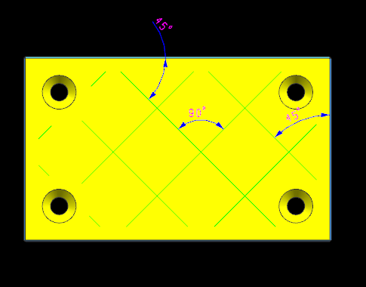（图一）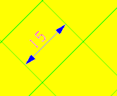（图二）

（4）油槽线距离工件最外段距离为5mm，油槽线距孔外径距离为5mm.图三

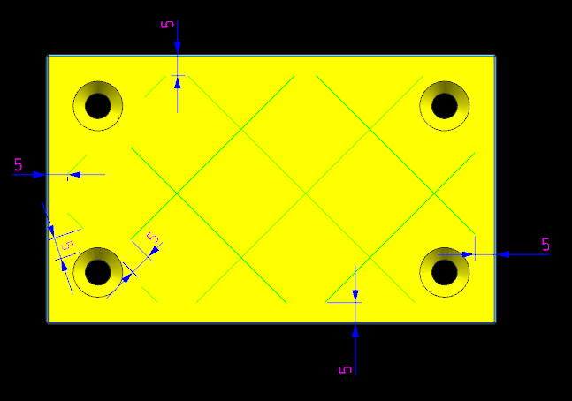（图三）

（5） 油槽线由CAM编程人员制作。油槽加工由NC提供单独机床，多件排一起方式加工。

（6） 油槽规格为：NC用R1.5mm球刀，加工深度为0.5mm, 见下图.

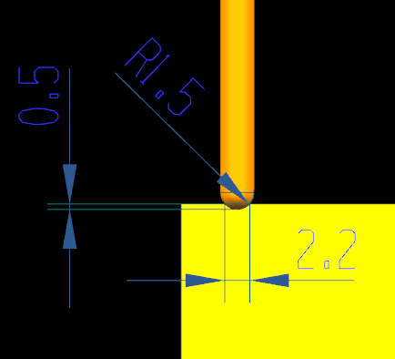

（7） 热处理前字码由铣床敲在侧面，注意字码要敲小，不要让面鼓起来。

（图四）

(5） 正面字码由设计出图，NC加工，油槽线距字码同样也有5mm距离。

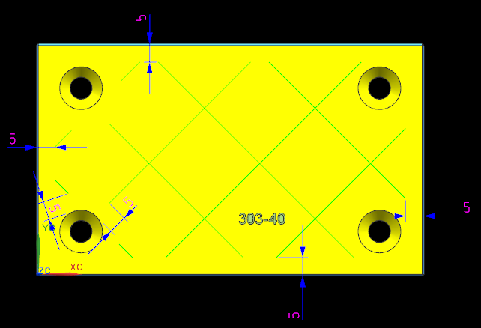（图五）

（6） NC采用多件料排一起方式加工，档隔块标准为两种：200*10*4和100*10*4.

(7) 斜行位按图示W线形油槽加工，线段每段长15mm，R角为3mm，线与线角度为90度，油槽线距工件外形距离为5mm.油槽加在滑块滑动区域，油槽走向与斜面滑动方向平行。油槽距斜面3mm

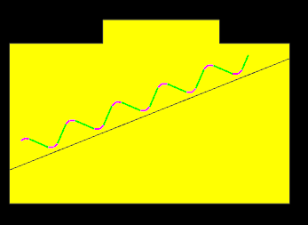（图六）

（8）斜顶油槽按图示W线形加工，当斜顶杆宽度<30mm时按图一方式加工，并保证油槽距离工件外形约在5mm左右

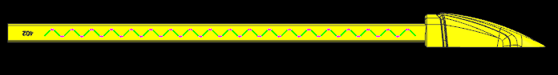

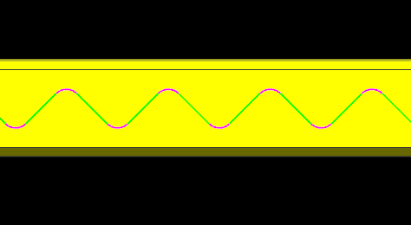（图七）

（9）当斜顶杆宽度>30mm时，油槽做两排，并保证油槽距离工件外形约在5mm左右.现有两种方式，见下图（图八）和（图九）供大家参考。

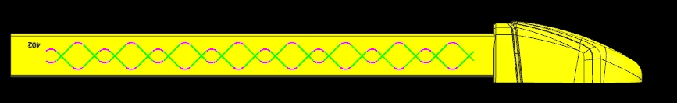

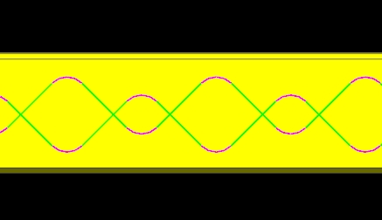（图八）

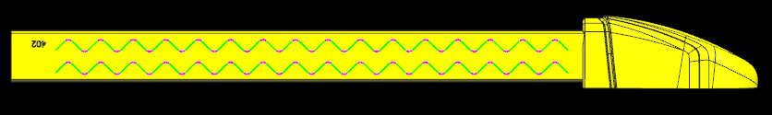

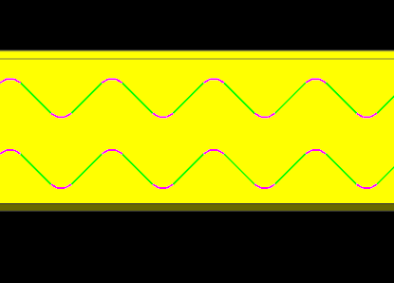 （图九）